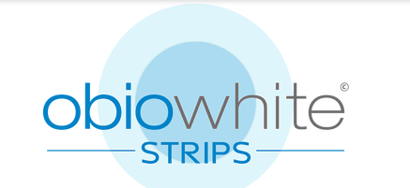
פיתוח ייחודי של רצועות להלבנת שיניים המשלב:
Hydrogen Peroxide 6% (שווה ערך ל-19.8% קרבמיד פראוקסיד).
3 סוגי פולימרים הבטוחים לשימוש אוראלי, אינם מתמוססים ברוק, מאפשרים הצמדות הרמטית לכל שן ושן והתפשטות מאוזנת של חומר ההלבנה על כל משטח השיניים.
מנטול לרענון ושמן קוקוס הידוע בתכונות האנטי בקטריאליות.
יתרונות:
הסבר קצר למטופל.
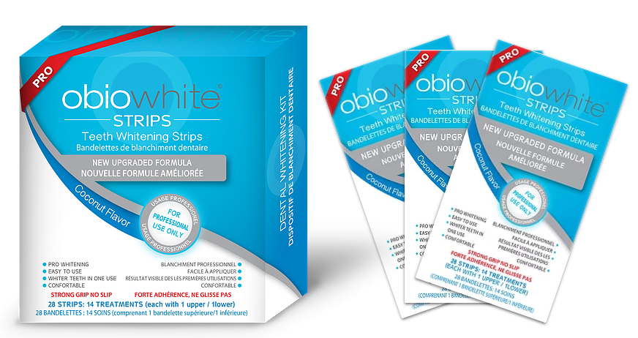
שימוש פשוט וחד פעמי .
רצועות ההדבקה נדבקות הרמטית ובהתאמה אישית ומדוייקת לשיניים .
חיסכון בהכנת סד אישי למטופל/ת.
0 זמן כיסא במרפאה.
10 ₪ לכל סט של רצועות.
הגדלת מכירות להלבנת שיניים במרפאה.
בזכות המדבקות ניתן לשמר ולשפר לאורך זמן את טיפול הלבנת השיניים המקצועי שנערך במרפאה.
הוראות שימוש:
הערכה מכילה 14 סטים.
יש להדביק סט יום כן יום לא במשך 7 טיפולים ולחזור על התהליך ( לפי הצורך) כעבור חודש ימים.
להניח את רצועות ההדבקה על קו החניכיים ולקפל את העודף כלפי פנים.
רצועה ארוכה לשיניים העליונות ורצועה קצרה לשיניים התחתונות.
משך השימוש 60 דקות.
משך התוצאות 8-12 חודשים.
עלות לרופא: קופסא המכילה 14 סטים- 140 ₪.
מחיר מומלץ למטופל/ת- 290 ₪
https://www.inovismedical.com/

